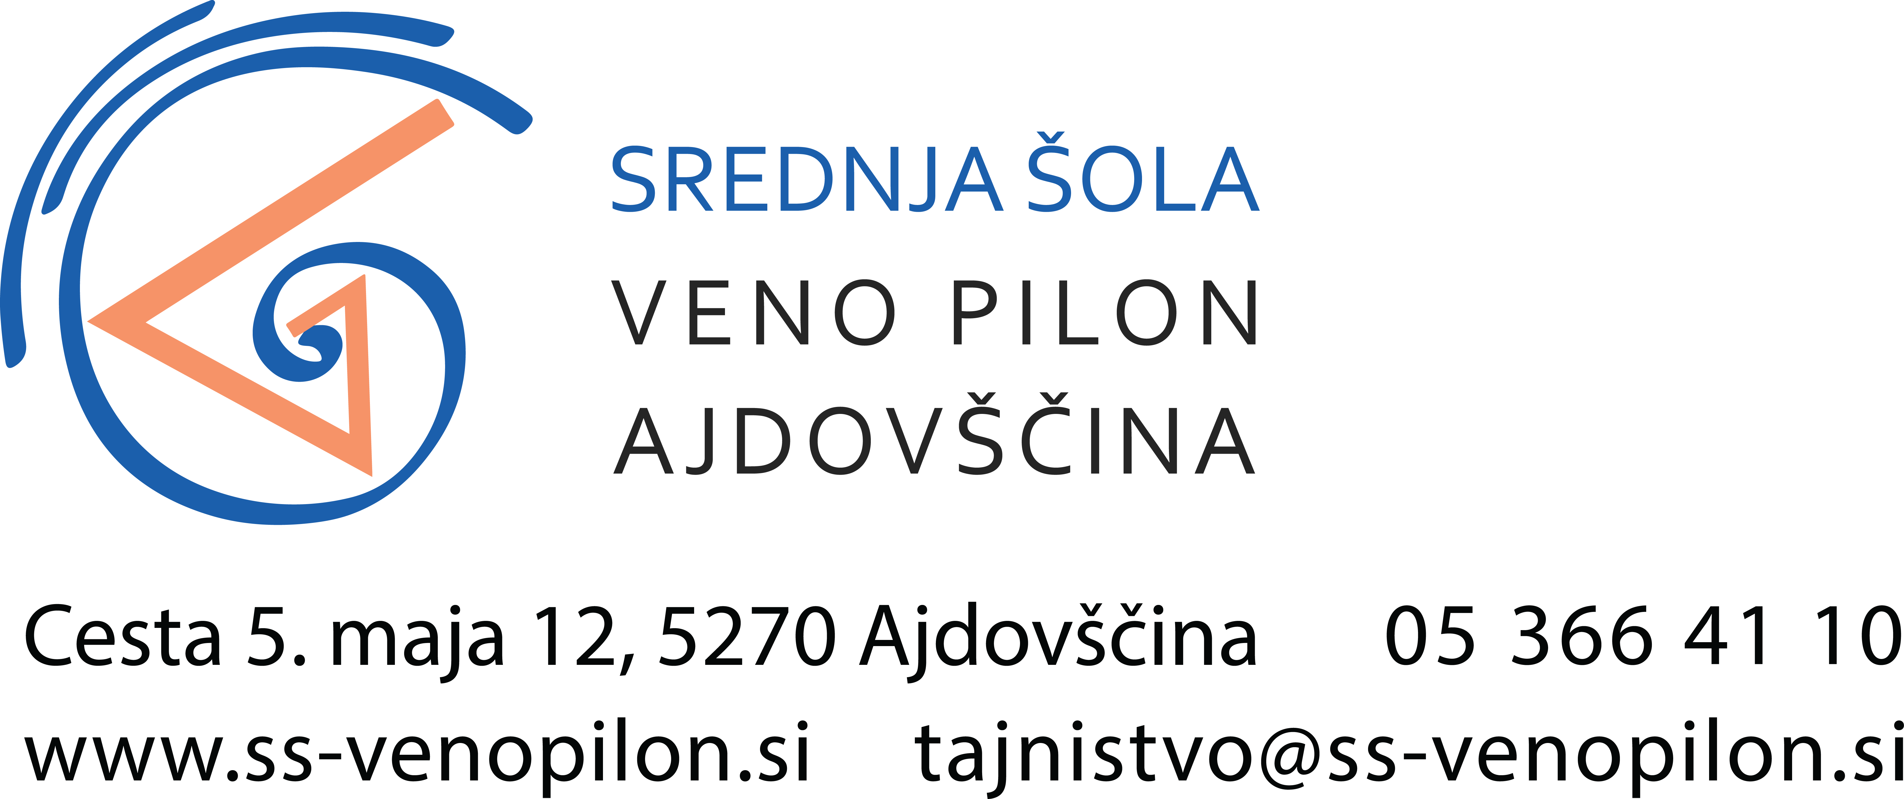 OŠ Ajd, OŠ Lokavec - kosila

DOGOVOR O KORIŠČENJU IN PLAČILU ŠOLSKE PREHRANE – KOSILA

- Srednja šola Veno Pilon Ajdovščina, ki jo zastopa ravnatelj Andrej Rutar, prof. in

naročnik ___________________________________________________________________________________
(ime in priimek očeta, matere oz. skrbnika)

stanujoč __________________________________________________________________________________
(točen naslov)

sklepata dogovor o koriščenju in plačilu šolskega kosila v šolskem letu 2020/2021 za otroka:

_______________________________________________________, ki obiskuje _________ ; _________
(ime in priimek otroka) (razred) (oddelek)

na: - OŠ Danila Lokarja, - OŠ Lokavec. Kosil-a bo (ustrezno obkrožite): 1. vsaki dan
(označite šolo) 2. drugo: ______________________

- Srednja šola Veno Pilon Ajdovščina se obvezuje pripravljati kosilo po priloženem jedilniku razen v primeru, ko ni določenega živila na tržišču, si pridružuje pravico do spremembe jedilnika.

- Za opravljene storitve bo Srednja šola Veno Pilon Ajdovščina enkrat mesečno, v začetku meseca izstavljala račune za pretekli mesec.

- Izjavljam, da bom poravnal/a vrednost šolskega kosila za sina/hčer mesečno, najpozneje 18. v mesecu za pretekli mesec oz. do valute na računu ter, da sem seznanjen z navodili ter jedilnikom, ki je priložen dogovoru o plačevanju.

- S svojim podpisom potrjujem, da sem seznanjen z informacijami o varstvu osebnih podatkov, ki se vodi na podlagi podane vloge: O osebnih podatkih vlagatelja in osebnih podatkih učenca se vodi evidenca šolske prehrane v skladu z določbo 17. člena Zakona o šolski prehrani. Podatke v zvezi z uveljavljanjem subvencije za malico šola pridobi iz centralne evidence, ki jo vodi ministrstvo, pristojno za izobraževanje oz. od pristojnega centra za socialno delo oz. od dijaka oz. staršev. Do osebnih podatkov, ki se vodijo v evidenci šolske prehrane lahko dostopajo le s strani ravnatelja pooblaščeni delavci šole. Šola lahko drugemu vzgojno-izobraževalnemu zavodu oz. zunanjemu izvajalcu za evidentiranje prevzema obrokov posreduje ime in priimek prijavljenih učencev. Podatki iz evidenc se zbirajo, obdelujejo in shranjujejo za potrebe izvrševanja Zakona o šolski prehrani ter se varujejo v skladu z zakonom, ki ureja varstvo osebnih podatkov. Šola obdeluje podatke iz svoje evidence šolske prehrane za namen izvajanja Zakona o šolski prehrani, sklenjene pogodbe in jih uporablja tudi za namen zaračunavanja plačila za šolsko prehrano staršem. Šola na zahtevo ministrstva sporoči statistične in analitične podatke o šolski prehrani. Pri izdelavi statističnih analiz se smejo podatki uporabljati tako, da identiteta učencev in staršev ni razvidna. Podatki se hranijo pet let od zaključka vsakega šolskega leta, v katerem je učenec upravičen do šolske prehrane. Zahtevo za izpis, izbris, dopolnitev, omejitev ali spremembo osebnih podatkov lahko podpisnik pošlje na e-naslov racunovodstvo@ss-venopilon.si.

Ajdovščina, ___________________
Ravnatelj:
Andrej Rutar, prof.
___________________________________
(podpis očeta, matere oz. skrbnika)

_________________________________________________________________________________________________________
Prosimo, da izpolnjeno izjavo oddate do petka, 4.9.2020.

